1. **AUTOMATE FINITE**

1) Представить конечный автомат в табличном и графическом виде.

2) Для пяти слов (3 правильных и 2 неправильных), докажите расчетом конфигураций принятие или непринятие слов.

3) Постройте эквивалентную регулярную грамматику.

4) Для двух слов, принятых конечным автоматом, продемонстрировать вычислением дериваций порождение этих слов и правильную грамматику.

5) Постройте дерево вывода для каждого слова.

6) Построить эквивалентный детерминированный конечный автомат.

7) Изобразите детерминированный конечный автомат в графическом виде.

8) Для двух слов, принятых недетерминированным конечным автоматом, продемонстрируйте, с помощью вычисления конфигурации, принятие слов детерминированным конечным автоматом.

9) Постройте uvw-представление для трех слов, распознаваемых детерминированным конечным автоматом, применив лемму о накачке.

AF=(Q,Σ,δ,q0,F), Q={q0,q1,q2,q3}, Σ={a,b,c,d}, F={q3},

δ(q0,d)={q1, q2},

δ(q2,b)={q0,q2},

δ(q3,c)={q3},

δ(q1,b)={q1,q3},

δ(q2,c)={q2},

δ(q1,a)={q2},

δ(q3,b)={q1}

1. Представить конечный автомат в табличном и графическом виде.

Табличный вид:

|  |  |  |  |  |
| --- | --- | --- | --- | --- |
|  | a | b | c | d |
| q0 |  |  |  | q1, q2 |
| q1 | q2 | q1, q3 |  |  |
| q2 |  | q0, q2 | q2 |  |
| q3 |  | q1 | q3 |  |

Графический вид:

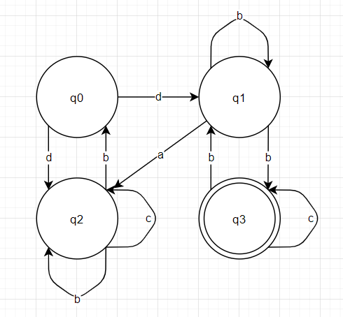

1. Для пяти слов (3 правильных и 2 неправильных), докажите расчетом конфигураций принятие или непринятие слов.

|-(q1, cbdb)|-err

(q0, dcbdb)

\ |-(q2, db)|-err

|-(q2, cbdb)|-(q2,bdb)

\ |-(q0, b)|-err

|-(q0, db)|-()

\ |-(q1, ε)|-err

|-(q1, b)

|-(q3, ε) ∊ AF

|-(q1, c)|- err

|-(q1, bc)

/ |-(q3, c)|-(q3, ε) ∊ AF

(q0, dbc)

\ |-(q0, c)|- err

|-(q2, bc)

|-(q2, c)|- err

|-(q2, c)|-(q2, ε)|- err

|-(q2, bc)

/ |-(q0, c)|-err

|-(q0, dbc)

/ \ |-(q1, c)|- err

/ |-(q1, bc)

/ |-(q3, c)|- (q3, ε) ∊ AF

|-(q1, abdbc)|-(q2, bdbc)

/ |-(q2, dbc)|- err

(q0, dabdbc)

|-(q2, abdbc)|- err

Постройте эквивалентную регулярную грамматику

|  |  |
| --- | --- |
| AF=(Q,Σ,δ,q0,F), Q={q0,q1,q2,q3}, Σ={a,b,c,d}, F={q3},  δ(q0,d)={q1, q2},  δ(q2,b)={q0,q2},  δ(q3,c)={q3},  δ(q1,b)={q1,q3},  δ(q2,c)={q2},  δ(q1,a)={q2},  δ(q3,b)={q1} | G=({ q0,q1,q2,q3}, {a,b,c,d}, P, q0), unde P:   1. q0 → dq1 2. q0 → dq2 3. q2 → bq0 4. q2 → bq2 5. q3 → cq3 6. q1 → bq1 7. q1 → bq3 8. q2 → cq2 9. q3 → bq1 10. q3 → c 11. q1 → b 12. q1 → aq2 13. q3 → 2q2 |

1. Для двух слов, принятых конечным автоматом, продемонстрировать вычислением дериваций порождение этих слов и правильную грамматику.

**dcbdb**

q0→2→dq2→8→dcq2→3→dcbq0→1→dcbdq1→7→dcbdb

**dbc**

q0→1→dq1→7→dbq3→10→dbc

1. Постройте дерево вывода для каждого слова.

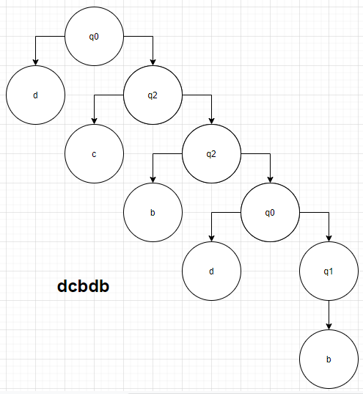

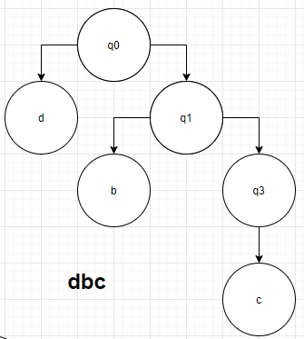

1. Построить эквивалентный детерминированный конечный автомат.

|  |  |
| --- | --- |
| AF=(Q,Σ,δ,q0,F), Q={q0,q1,q2,q3}, Σ={a,b,c,d}, F={q3},  δ(q0,d)={q1, q2},  δ(q2,b)={q0,q2},  δ(q3,c)={q3},  δ(q1,b)={q1,q3},  δ(q2,c)={q2},  δ(q1,a)={q2},  δ(q3,b)={q1} | AF’=(Q’,Σ,δ’,q0,F’), Σ={0,1},  1. Q’={q0}  δ(q0, a) = []  δ(q0, b) = []  δ(q0, c) = []  δ(q0, d) = [q1q2]  2. Q’={**q0**, q1q2}  δ(q1q2, a) = [q2]  δ(q1q2, b) = [q0q1q2q3]  δ(q1q2, c) = [q2]  δ(q1q2, d) = []  3. Q’={**q0**, **q1q2**, q2, q0q1q2q3}  δ(q2, a) = []  δ(q2, b) = [q0q2]  δ(q2, c) = [q2]  δ(q2, d) = []  4. Q’={**q0**, **q1q2**, **q2**, q0q1q2q3, q0q2}  δ(q0q2, a) = []  δ(q0q2, b) = [q0q2]  δ(q0q2, c) = [q2]  δ(q0q2, d) = [q1q2]  5. Q’={**q0**, **q1q2**, **q2**, q0q1q2q3, **q0q2**}  δ(q0q1q2q3, a) = [q2]  δ(q0q1q2q3, b) = [q0q1q2q3]  δ(q0q1q2q3, c) = [q2q3]  δ(q0q1q2q3, d) = [q1q2]  6. Q’={**q0**, **q1q2**, **q2**, **q0q1q2q3**, **q0q2,** q2q3}  δ(q2q3, a) = []  δ(q2q3, b) = [q1q3]  δ(q2q3, c) = [q2q3]  δ(q2q3, d) = []  7. Q’={**q0**, **q1q2**, **q2**, **q0q1q2q3**, **q0q2, q2q3**, q1q3}  δ(q1q3, a) = [q2]  δ(q1q3, b) = [q1q3]  δ(q1q3, c) = [q3]  δ(q1q3, d) = []  8. Q’={**q0**, **q1q2**, **q2**, **q0q1q2q3**, **q0q2, q2q3**, **q1q3**, q3}  δ(q3, a) = []  δ(q3, b) = [q1]  δ(q3, c) = [q3]  δ(q3, d) = []  9. Q’={**q0**, **q1q2**, **q2**, **q0q1q2q3**, **q0q2, q2q3**, **q1q3**, **q3**, q1 }  δ(q1, a) = [q1]  δ(q1, b) = [q1q3]  δ(q1, c) = []  δ(q1, d) = []    10. Q’={**q0**, **q1q2**, **q2**, **q0q1q2q3**, **q0q2, q2q3**, **q1q3**, **q3**, **q1** }  F’={q3, q1q3, q2q3, q0q1q2q3} |

1. Изобразите детерминированный конечный автомат в графическом виде.

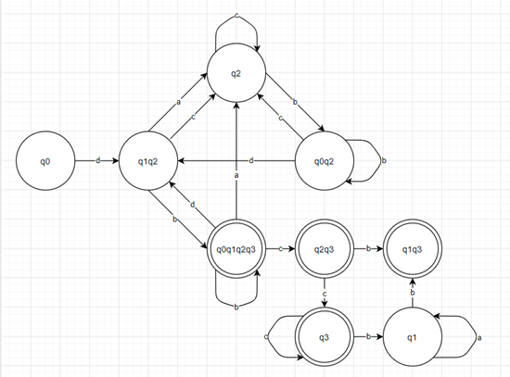

1. Для двух слов, принятых недетерминированным конечным автоматом, продемонстрируйте, с помощью вычисления конфигурации, принятие слов детерминированным конечным автоматом.

**dcbdb**

(q0, dcbdb)|-(q1q2, cbdb)|-(q2, bdb)|-(q0q2, db)|-(q1q2, b)|-(q0q1q2q3, ε) ∊ AF

**dbc**

(q0, dbc)|-(q1q2, bc)|-(q0q1q2q3, c)|-(q2q3, ε) ∊ AF

1. Постройте uvw-представление для слов, распознаваемых детерминированным конечным автоматом, применив лемму о накачке.

**dbb**, n = 3

q0 →d→ q1q2→b→q1q2q1q2→b→q1q2q1q2

U = db

V = b

W =

1) |uv| ≤ n ⬄ |dbb| ≤

2) |v| ≥ 1 ⬄ |b| ≥ 1

3) for all i ≥ 0: uviw ∈ L

i = 0

(q0, db)|-(q1q2,b)|-(q0q1q2q3, ε) ∊ AF

i = 2

dbbb

(q0, dbbb)|-(q1q2,bbb)|-(q0q1q2q3, bb)|-(q0q1q2q3, b)|-(q0q1q2q3, ε) ∊ AF